Кроссворд по предмету Техническая механика - на тему "Детали машин"
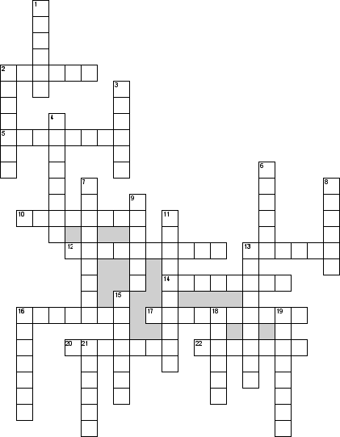

По горизонтали
2. Деталь, преобразовывающий непрерыное вращательное движение в возвратно-поступательное
5. Система торможения двигателем и трансмиссией в грузовиках, автобусах, тракторах
10. Вредное скольжение
12. Устранение излишнего многообразия изготовленных деталей
13. Инструмент для обкатки
14. Система тел, предназначенная для преобразования движения одного или нескольких твердых тел в требуемое движение других твердых тел
16. Цилиндрический стержень, имеющий винтовую нарезку с обоих концов
17. Вторая гайка
20. Машина, в которой все процессы произходят без участия человека
22. Предмет или набор предметов, изготовляемых на предприятии
По вертикали
1. Изделие, являющееся частью машины, изготовленное из однородного по структуре и свойствам материала без применения каких-либо сборочных операций
2. Упругий элемент, предназначенный для накапливания и поглощения механической энергии
3. Процесс соединения металлических частей
4. Цилиндрический стержень круглого поперечного сечения
6. Диск позволяющий поставленному на него телу катиться, а не скользить
7. Свойство материала сопротивляться разрушению под действием нагрузки
8. Неподвижное звено
9. Устройство, выполняющая механические движения, для преобразования энергии
11. Свойство деталей обеспечивающее возможность их использовать при сборке без дополнительной обработки
13. Машина, предназначенная для преобразования любой энергии в механичкскую
15. Массивное вращающееся колесо, использующееся в качестве накопителя (инерционный аккумулятор) кинетической энергии
16. Проволка полукруглого поперечного сечения, сложенная вдвое и пропущенная через гайку и болт
18. Равномерно расположенные выступы или впадины постоянного сечения, образованные на боковой цилиндрической или конической поверхности по винтовой линии с постоянным шагом
19. Звено, совершаюшее вращение вокруг неподвижной оси
21. Деталь машины, механизма, прибора цилиндрической или конической формы (с осевой симметрией), имеющая осевое отверстие, в которое входит сопрягаемая деталь

Кроссворд по предмету Техническая механика - на тему "Динамика"
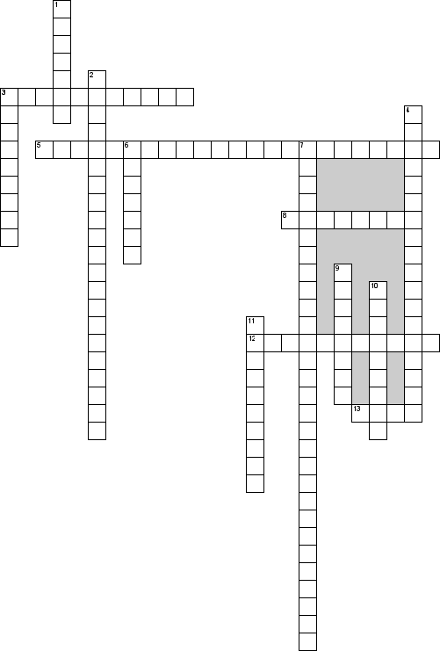

По горизонтали
3. Материальная точка движется относительно неинерциальной системы отсчета так же как и относительно инерциальной, только к приложенным активным силам и силам реакции связей следует добавить кориолисову и переносную силу инерции
5. В классич. механике Ньютона, устанавливает, что во всех инерциальных системах отсчёта любой механич. процесс протекает одинаково (при одинаковых нач. условиях)
8. Раздел механики, в котором изучаются причины возникновения механического движения
12. Состояние,при котором сила взаимодействия тела с опорой (вес тела), возникающая в связи с гравитационным притяжением, действием других массовых сил, в частности силы инерции, возникающей при ускоренном движении тела, отсутствует
13. Векторная физическая величина, равная векторному произведению радиус-вектора (проведённого от оси вращения к точке приложения силы — по определению), на вектор этой силы. Характеризует вращательное действие силы на твёрдое тело
По вертикали
1. Подвижная система отчета все время движеться относительно основной инерциальной системы поступательно ,равномерно и прямолинейно
2. Векторная величина, характеризующая механическое действие одного материального тела на другое
3. Равновесие(покой) материальной точки (тела) по отношению к неинерциальной системеотсчёта
4. Обладает массой ,тело котрым можно принебреч
6. Свойство тел оставаться в некоторых системах отсчёта в состоянии покоя или равномерного прямолинейного движения в отсутствие или при взаимной компенсации внешних воздействий
7. Дина
9. Одна из сил инерции, существующая в неинерциальной системе отсчёта из-за вращения и законов инерции, проявляющаяся при движении в направлении под углом к оси вращения
10. Скорость изменения скорости, то есть первая производная от скорости по времени, векторная величина, показывающая, на сколько изменяется вектор скорости тела при его движении за единицу времени
11. Свойство тела в большей или меньшей степени препятствовать изменению своей скорости относительно инерциальной системы отсчёта при воздействии на него внешних сил

Кроссворд по предмету Техническая механика - на тему "Неразъёмное соединение"
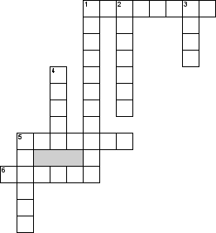

По горизонтали
1. Деталь в виде круглого стержня или трубы, с одной стороны имеющая закладную головку и образующуюся в процессе клёпки замыкающую (высадную) головку
5. Неразъёмное соединение деталей при помощи сварки
6. Неразъёмное соединение деталей при помощи пайки
По вертикали
1. Неразъёмное соединение деталей при помощи заклёпок
2. Неразъёмное соединение деталей при помощи клея
3. Вещество или смесь, а также многокомпонентные композиции на основе органических или неорганических веществ, способные соединять (склеивать) различные материалы
4. Процесс соединения материалов в твердом состоянии припоями, которые при расплавлении затекают в зазор, смачивают паяемые поверхности и при кристаллизации образуют паяный шов
5. Технологический процесс соединения твёрдых материалов в результате действия межатомных сил, которое происходит при местном сплавлении или совместном пластическом деформировании свариваемых частей

Кроссворд по предмету Техническая механика - на тему "Неразъёмное соединение"
По горизонтали
1. Деталь в виде круглого стержня или трубы, с одной стороны имеющая закладную головку и образующуюся в процессе клёпки замыкающую (высадную) головку
5. Неразъёмное соединение деталей при помощи сварки
6. Неразъёмное соединение деталей при помощи пайки
По вертикали
1. Неразъёмное соединение деталей при помощи заклёпок
2. Неразъёмное соединение деталей при помощи клея
3. Вещество или смесь, а также многокомпонентные композиции на основе органических или неорганических веществ, способные соединять (склеивать) различные материалы
4. Процесс соединения материалов в твердом состоянии припоями, которые при расплавлении затекают в зазор, смачивают паяемые поверхности и при кристаллизации образуют паяный шов
5. Технологический процесс соединения твёрдых материалов в результате действия межатомных сил, которое происходит при местном сплавлении или совместном пластическом деформировании свариваемых частей

Кроссворд по предмету Техническая механика - на тему "Общий"
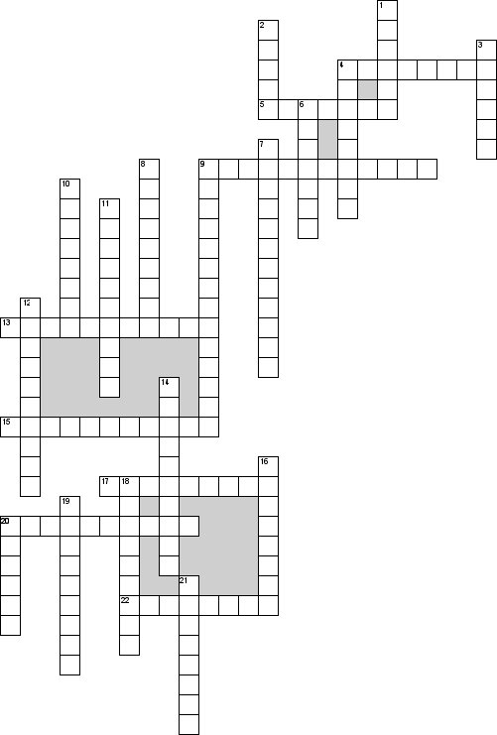

По горизонтали
4. Изучает движение материальных тел под действием сил
5. Раздел механики, в котором изучаются условияравновесия тел под действием сил
9. Способность материала давать значительные остаточные деформации не разрушаясь
13. Как называется напряжение возникающее в поперечном сечении распределенном по его площади равномерно
15. Как называется материальные точки и тела на каторые наложены опледеленные связи
17. Скорость изменения скорости или изменение скорости за единицу времени
20. Кривая которая описвает точку во время движения относительно выбранной системы отщета
22. Внешняя сила дейсвующая на элементы машин и сооружений
По вертикали
1. Вид цилиндрического штифта, использующаяся для скрепления различных элементов между собой
2. Точка вокруг которой фигура совершает поворот
3. Нахождение действия , процесс превращения одного вида энергии В другой
4. Основная форма существования всего материального мира , покоя И равновесие - частные случаи движения
6. Истина, на которую не хватило доказательств
7. Способность конструкции ( или отдельного элемента) сопротивляться упругим деформациям
8. Способность материала не разрушаясь васпринимать внешние механияческие воздействия
9. Как называется движение твердого тела при котором всякая примая проведеннная в этом теле остается параллельно своему первоначальному положению
10. Крепежное изделие, которое имеет цилиндрический стержень, на одном из концов которого находится головка
11. Такое состояние формы, при котором все элементы сбалансированы между собой
12. Как называют давление возникшие между поверхностями отверстий соедененнрх и соединеных деталей
14. Раздел механики занимающийся изучением движения материальных тел без учета их массы И действующих на них сил
16. Механическое устройство , предназначеное для передачи вращательного движения
18. Как называется точки или тела каторые двигаются в пространстве свободные
19. Способность конструкции сопротивляться упругим деформациям
20. Сила препятствующяя движению одного тела по поверхности другого
21. Скалярная величина равная разности координат на данную ось, координаты конца вектора и начала вектора

